**[Об обезболивании родов](https://mzrt-kdmc.ru/about/normativno-spravochnaya-informaciya/informaciya-dlya-pacientov/informaciya-o-beremennosti/)**

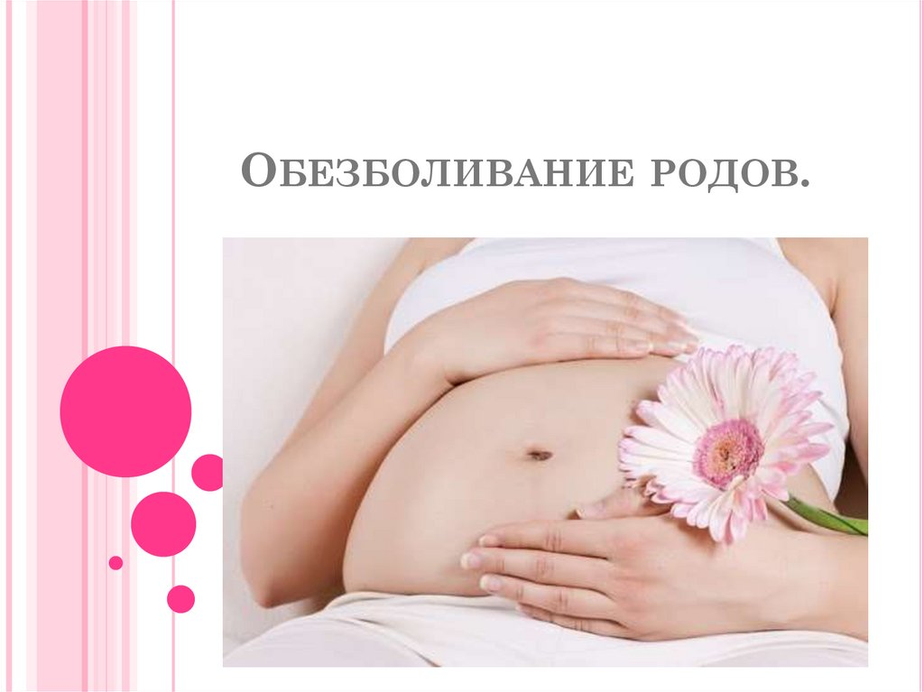

**Обезболивание в родах** – это комплекс медицинских манипуляций, которые позволяют устранить или уменьшить болевой синдром, снять эмоциональное напряжение у роженицы.

**Методы обезболивания** родовой боли подразделяются на:

* медикаментозные, т.е. с применением лекарственных препаратов;
* немедикаментозные: психопрофилактика, массаж, релаксация, гидротерапия, свободное поведение в родах и другие.

К **медикаментозным методам** относятся:

* регионарная аналгезия (эпидуральная) – самый часто применяемый метод для обезболивания родов. Введение местных анестетиков осуществляется врачом – анестезиологом-реаниматологом в поясничную область спины пациентки, для поступления препарата в эпидуральное пространство. При этом блокируются только болевые сигналы в нижней части тела, двигательная способность сохраняется. Боль значительно уменьшается или полностью исчезает;
* внутримышечные или внутривенные инъекции наркотических или ненаркотических анальгетиков – используется крайне редко;
* местная инфильтрационная анестезия может быть применена для того, чтобы вызвать чувство онемения болезненного места промежности во время рождения ребенка или после родов. Но на протяжении родов неэффективна;
* ингаляция закисью азота: препарат вдыхается роженицей во время схватки. Эффективность не высока, применяется все реже и реже.
* общая (внутривенная) анестезия – используется в экстренных ситуациях во время родов и в послеродовом периоде. Приводит фактически к погружению роженицы в сон и полностью избавляет от чувствительности к боли.

При родоразрешении путем КС рекомендованы как методы нейроаксиальной анестезии (эпидуральная, спинальная, комбинированная спинально-эпидуральная) так и общей анестезии.

После родоразрешения путем КС для адекватного послеоперационного обезболивания рекомендованы следующие методики: нестероидные противовоспалительные препараты; парацетамол; инфильтрация раны растворами местных анестетиков; блокада поперечного пространства живота (ТАР-блок).

**Риски**  
Современные принципы медикаментозного обезболивания позволяют избавить женщину от боли, при этом сохранить полный контроль над процессом родоразрешения, добиться минимального воздействия на плод и отсутствия серьезных побочных эффектов.